А.Тест.

1. Греки покидали Родину и основывали свои поселения из-за:
а) увеличения притока рабов в полисы Греции
б) угрозы голода
в) вторжения племен дорийцев с севера.
2. Где греки основывали свои колонии?
а) в глубине чужих территорий
б) во внутренних районах балканского полуострова
в) на побережье Средиземного и Черного морей.
3. Товары, которые греки везли в колонии, - это:
а) оливковое масло, вино, оружие
б) рабы, зерно, оливковое масло
в) зерно, мед, шкуры животных.
4. Греческие колонии:
а) подчинялись метрополиям
б) превращались в самостоятельные государства
в) входили в состав государств, на территории которых были основаны.
5. Греки, жившие в разных концах побережья Средиземного и Черного морей,:
а) порывали связь с Родиной
б) забывали родной язык и перенимали культуру местных народов
в) говорили на родном языке и называли себя эллинами.

Б. Внимательно рассмотрите рисунки и определите, где происходит действие: в колонии или самой Греции?
Приведите доказательства вашей точки зрения.

1) 2)
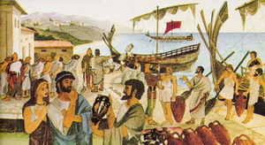  Я считаю, что на данном рисунке действие происходит в  __________________________ , так как  ____________________________________  ____________________________________  ____________________________________  ____________________________________  ____________________________________ | 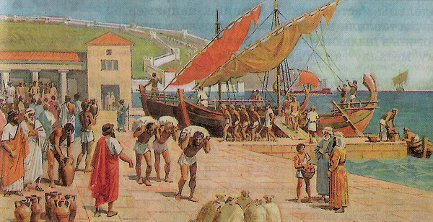  Я считаю, что на данном рисунке действие происходит в  __________________________ , так как  ____________________________________  ____________________________________  ____________________________________  ____________________________________  ____________________________________

«<…> У Ариапифа, царя скифов, был в числе других сыновей Скил. Он родился от женщины из Истрии и отнюдь не от туземки, и мать научила его греческому языку и письму. Некоторое время спустя Ариапиф был предательски убит Спаргапифом, царем агафирсов, а Скил наследовал царскую власть и жену отца <…> Управляя скифами, Скил отнюдь не был доволен скифским образом жизни, но гораздо больше был склонен к эллинским обычаям вследствие воспитания, которое он получил. Делал он следующее: всякий раз, как Скил вел войско скифов к городу борисфенитов и приходил к ним, он оставлял войско в предместье, сам же проходил внутрь, за городскую стену и запирал ворота. Сняв с себя скифскую одежду, он надевал эллинское платье. Когда он шел в этом платье на рыночную площадь, за ним не следовали ни телохранители и никто другой (а ворота охраняли, чтобы никто из скифов не увидел его в этой одежде). И во всем остальном он пользовался эллинским образом жизни и приносил жертвы богам по законам эллинов. Проведя так месяц или более того, он уходил, надев скифскую одежду. Делал он это часто, и дом построил себе в Борисфене и женился там на местной женщине.
Когда же суждено было случиться с ним несчастью, оно случилось по такой причине. Пожелал он быть посвященным в таинства Диониса Вакхического. В то время, как он собирался принимать посвящение, ему было величайшее знамение. Был у него в городе борисфенитов дом обширных размеров и богато устроенный, о котором я незадолго перед этим упоминал. Вокруг него стояли сфинксы и грифы из белого камня. В этот дом бог метнул молнию. И дом полностью сгорел. Скил же, несмотря на это, совершил обряд посвящения. А скифы презирают эллинов за вакхическое исступление. Они говорят, что не подобает выдумывать бога, который приводит людей в безумие. Когда же Скил был посвящен Вакху, какой-то борисфенит стал издеваться над скифами, говоря: „Над нами вы смеетесь, скифы, что мы приходим в вакхическое исступление и что в нас вселяется бог. Теперь это божество вселилось и в вашего царя, и он в вакхическом исступлении и безумствует под влиянием с.346 божества. Если же вы мне не верите — следуйте за мной, и я вам покажу“. Старейшины скифов следовали за ним, и борисфенит, приведя их, тайно поместил на башне. Когда прошел со священной процессией Скил, и скифы увидели его в вакхическом исступлении, они сочли это очень большим несчастьем. Выйдя из города, они сообщили всему войску то, что видели».
Скифы восстают против Скила, поставив царем его брата Октамасада; Скил бежит во Фракию, но фракийцы выдают беглеца, которому Октамасад без промедления отрубает голову,

